SMT贴片加工流程介绍
SMT贴片总流程：
PCB来料检查–网印锡膏/红胶–印锡效果检查–贴片–炉前QC检查–过回流炉焊接/固化–焊接效果检查–过回流焊–后焊-后焊效果检查–功能测试
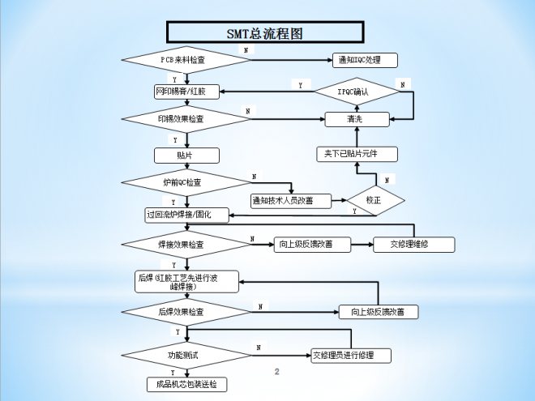
SMT总流程图
SMT加工工艺控制流程：
SMT部门对照生产制令，按研发部门提供的BOM、PCB文件制作或更改生产程序、上料卡–对BOM、生产程序、上料卡进行三方审核–备份保存–审核者签名–按已审核上料卡备料、上料–熟悉各作业指导书要求–严格按作业指导书实施执行
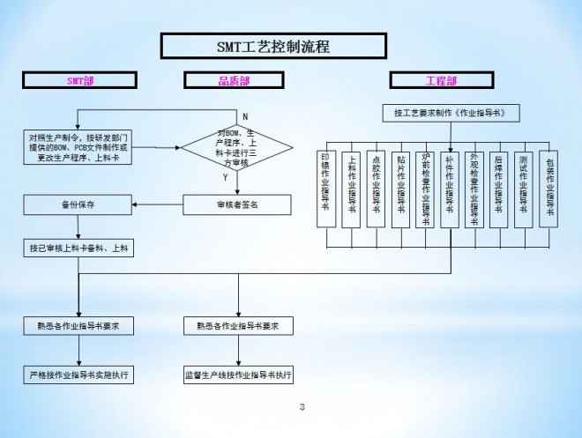
SMT工艺控制流程
SMT品质控制流程：
SMT部：PCB外观检查–PCB安装检查–网印效果检查–炉前贴片效果检查–设置正确回流参数并测试–炉后QC外观检查–X-Ray对BGA检查–分板、后焊、外观检查–功能测试–机芯包装
品质部：IPQC在线工艺监督、物料/首件确认–IQC来料异常跟踪处理–OQC外观、功能抽检–贴PASS贴或签名–SMT出货
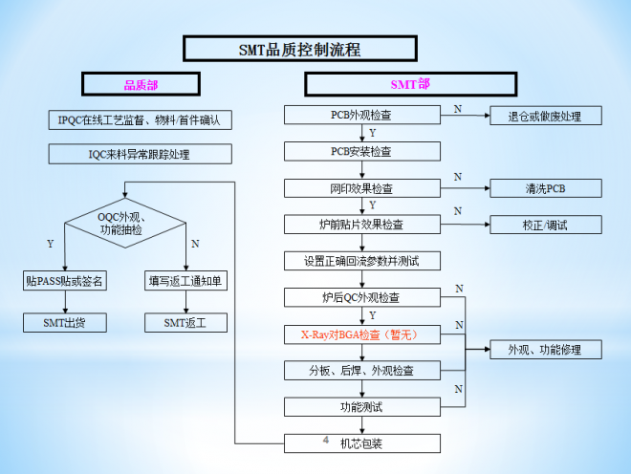
SMT品质控制流程
SMT生产程序制作流程：
研发/工程/PMC部：提供PCB文件–提供PCB–提供BOM
SMT部：导出丝印图、坐标,打印BOM–制作或更改程序–NC程序–排列程序–基板程序–打印相关程序文件–将程序导入软盘–导入生产线–在线调试程序
品质部：IPQC审核程序与BOM一致性–审核者签名
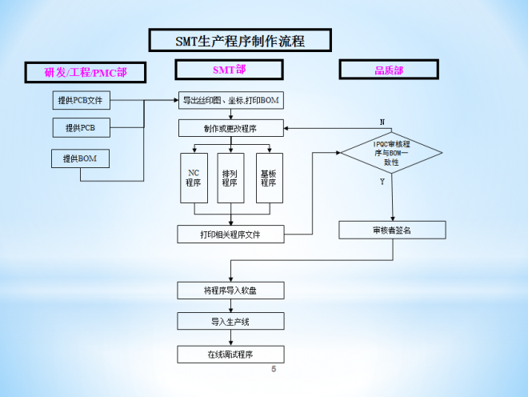
SMT生产程序制作流程
SMT转线工作准备流程：
按PMC计划或接上级转机通知–熟悉工艺指导卡及生产注意事项–生产资料、物料、辅料、工具准备–资料准备(程序/排列表/BOM/位置图,检查是否正确、有效
)–钢网准备(检查钢网版本/状态/是否与PCB相符)–刮刀准备–PCB板(确认PCB型号/周期/数量)–领物料(物料分机/站位)–锡膏、红胶准备(解冻,搅拌
)–料架准备–转机工具准备–清机前点数–清机前对料–转机开始
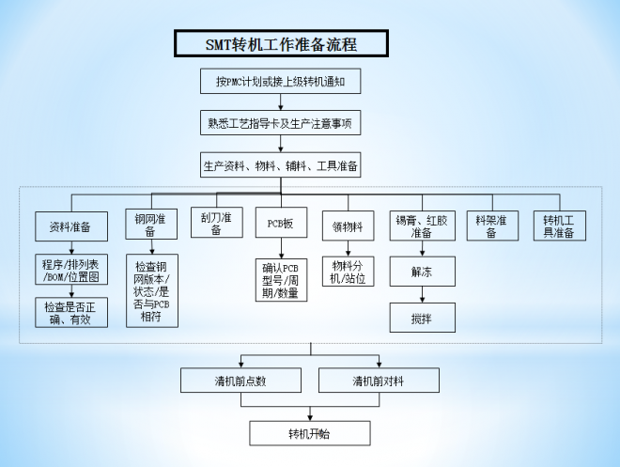
SMT转机工作准备流程
SMT转机流程:
接到转机通知–熟悉工艺指导卡及注意事项–领钢网–领PCB–领物料及分区–领辅助材料–准备料架–准备工具–更换资料–传程序–炉前清机–网印调试
–调轨道–拆料–上料–更换吸嘴–对料–元件调试–炉温调整–炉温测试–对样机–首件确认–正常生产
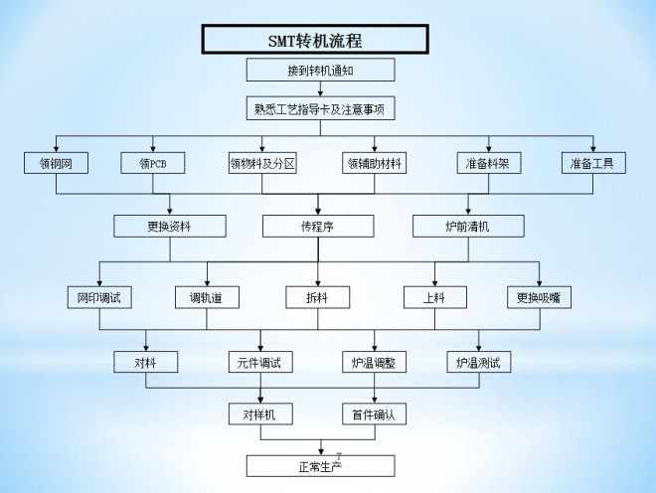
SMT转机流程
SMT转机物料核对流程:
生产线转机前按上料卡分机台、站位–转机时按已审核排列表上料–产线QC与操作员核对物料正确性–查证是否有代用料–物料确认或更换正确物料–产线QC与操作员确认签名–IPQC复核生产线上料正确性–IPQC签名确认–开始首件生产
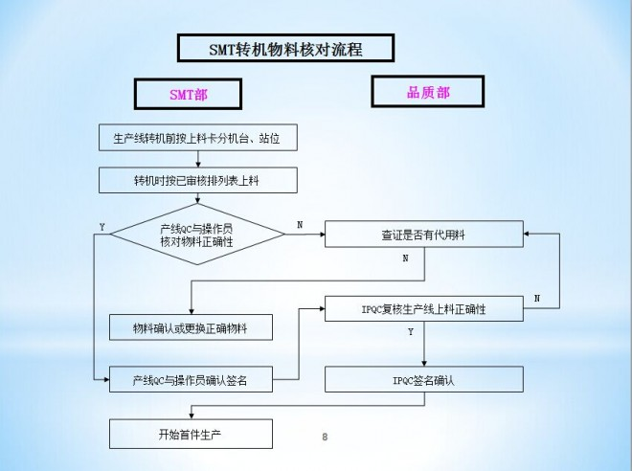
SMT转机物料核对流程
SMT首件样机确认流程:
工程部提供工程样机–SMT部生产调试合格首件–核对工程样机–PE确认–元件贴装效果确认–通知技术员调试–IPQC元件实物测量–回流焊接或固化并确认质量–OQC对焊接质量进行复检–填写样机卡并签名–对照样机进行生产、检查
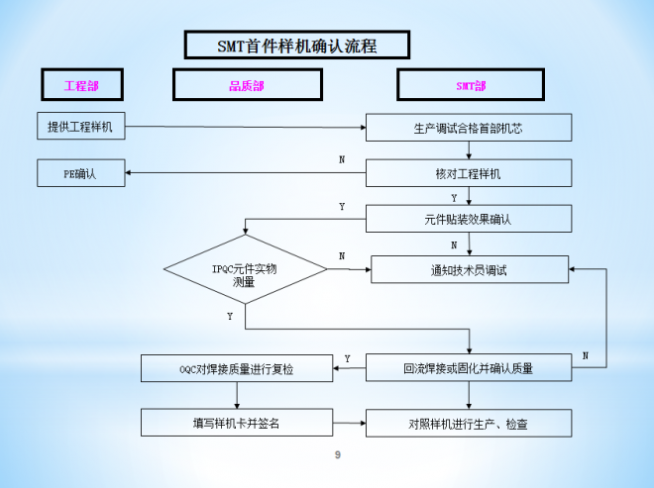
SMT首件样机确认流程
SMT首件样机测量流程：
品质部转机调试已贴元件合格产品–检查所有极性元件方向–通知技术员调整–参照丝印图从产品上取下元件–将仪表调至合适档位进行测量–将实测值记录至首件测量记录表–判断测量值是否符合规格要求–将已测量元件贴回原焊盘位置–重复测量所有可测元件–将首件测量记录表交QC组长审核–将产品标识并归还生产线
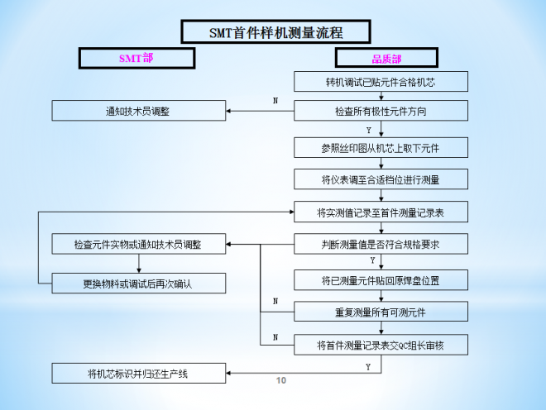
SMT首件样机测量流程
SMT炉温设定及测试流程:
SMT部根据工艺进行炉温参数设置–炉温实际值测量–炉温测试初步判定–技术员审核签名–产品过炉固化–跟踪固化效果–PE确认炉温并签名–正常生产
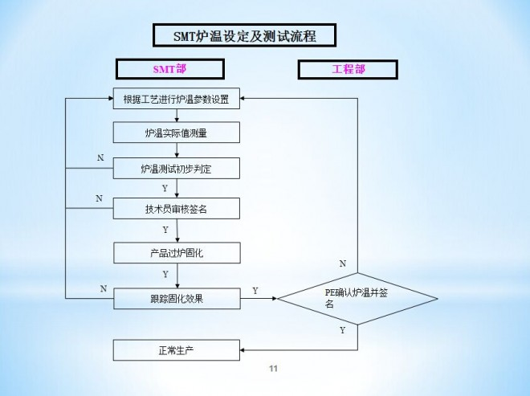
SMT炉温设定及测试流程
SMT炉前质量控制流程:
元件贴装完毕–确认PCB型号/版本–检查锡膏/胶水量及精准度–检查极性元件方向–检查元件偏移程度–对照样机检查有无少件、多件、错件竖件、反件、侧立等不良–记录检查报表–过回流炉固化
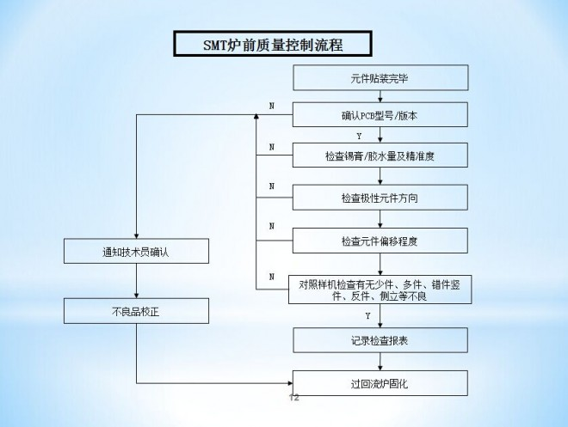
SMT炉前质量控制流程
SMT炉前补件流程:
1，发现产品漏件–对照丝印图与BOM找到正确物料–IPQC物料确认（品质部）–未固化产品补件–直接在原位置贴元件–用高温胶纸注明补件位置–过回流炉固化–IPQC检验（品质部）
2，发现产品漏件–对照丝印图与BOM找到正确物料–IPQC物料确认（品质部）–固化后红胶工艺补件–将原有红胶加热后去除–用专用工具加点适量红胶–手贴元件及标注补件位置–过回流炉固化–IPQC检验（品质部）
3，发现产品漏件–对照丝印图与BOM找到正确物料–IPQC物料确认（品质部）–固化后锡膏工艺补件–将掉件位置标注清楚–不良机芯连同物料交修理–按要求焊接物料并清洗–清洗焊接后的残留物–IPQC检验（品质部）
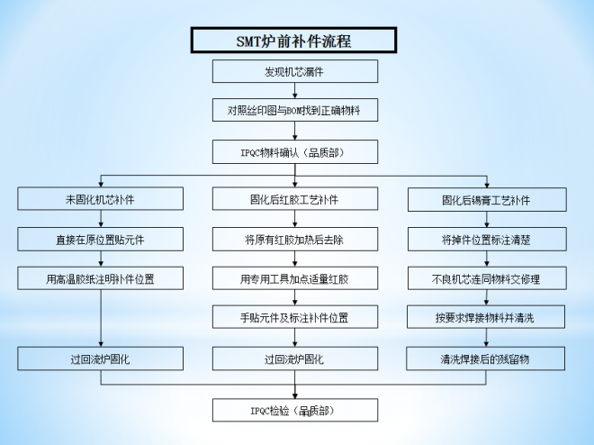
SMT炉前补件流程
SMT换料流程:
SMT部巡查机器用料情况–提前准备需要更换的物料–机器出现缺料预警信号–操作员根据机器显示缺料状况进行备料–机器停止后，操作员取出缺料Feeder–对原物料、备装物料、上料卡进行三方核对–IPQC核对物料（料号/规格/厂商/周期）并测量记录实测值–换料登记（换料时间/料号/规格/数量/生产数/实物保存），签名（操作员/生产QC/IPQC）–对缺料站位进行装料–检查料架是否装置合格–各项检查合格后进行正常生产–跟踪实物贴装效果并对样板
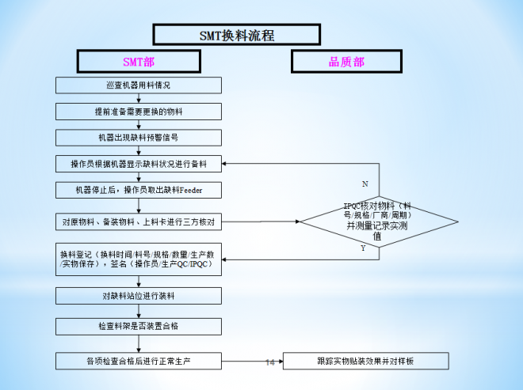
SMT换料流程
SMT换料核对流程:
操作员根据上料卡换料–生产线QC核对物料正确性–详细填写换料记录–IPQC核对物料并测量实际值–记录实测值并签名–NG通知生产线立即暂停生产–追踪所有错料产品并隔离、标识–生产线重新换上合格物料–继续生产–对错料产品进行更换–标识、跟踪
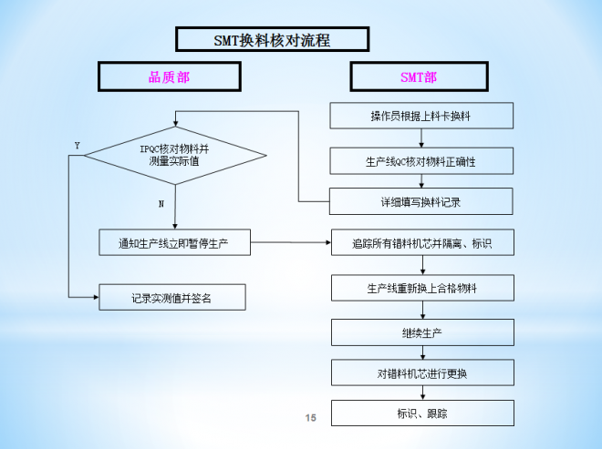
SMT换料核对流程
SMT产品测试流程：
工程部调校检验仪器、设备,提出检验要求/标准–品质部接收检验仪器和工具接收检验要求/标准–按“工艺指导卡”要求，逐项对产品检验–检验结果–合格作良品标记，包装待抽检–不合格产品作好缺陷标识–修理进行修理–判断修理结果–在线产品–作好检验记录–不良品统计及分析
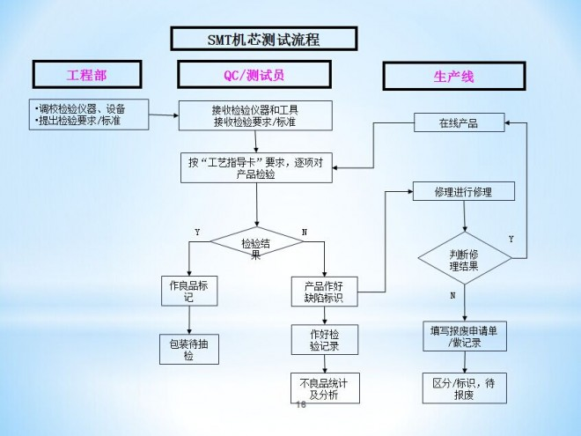
SMT产品测试流程
SMT不良品处理流程:
QC/测试员检查发现不良品–不良品标识、区分–不良问题点反馈–填写QC检查报表–交修理人员进行修理–修理不良品及清洗处理–交QC/测试员全检–合格品放置–修理不良品降级接受或报废处理
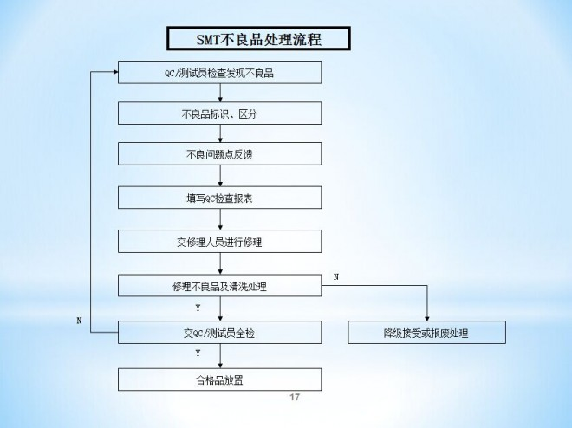
SMT不良品处理流程
SMT物料试用流程:
PMC/品质部/工程部提供试用物料通知–下达试用物料跟踪单–发放试用物料–SMT部明确物料试用机型–领试用物料及物料试用跟踪单–试用物料及试用单发放至生产线–生产线区分并试用物料–技术员跟踪试用料贴装情况–IPQC跟踪试用料品质情况–NG停止试用并通知相关部门–OK填写物料试用跟踪单–部门领导审核物料试用跟踪单–产品试用跟踪单发放并交接
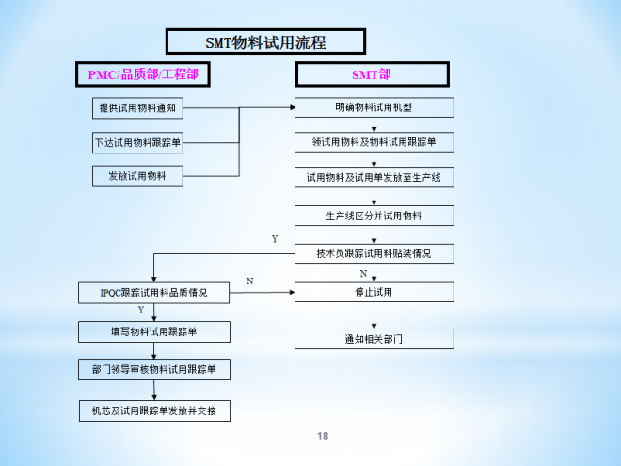
SMT物料试用流程
SMT清机流程:
提前清点线板数–物料清点–配套下机–已发出机芯清点–不良品清点–丝印位、操作员、炉后QC核对生产数–手贴机器抛料，空贴机芯标识、区分–QC开欠料单补料–QC对料，操作员拆料、转机
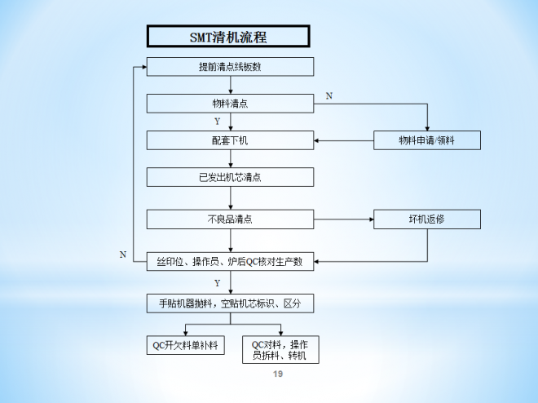
SMT清机流程

